Lab7

57118111王雯

**Task1：Network Setup**

1. 在主机192.168.60.5上ping 10.9.0.11，正常通信：

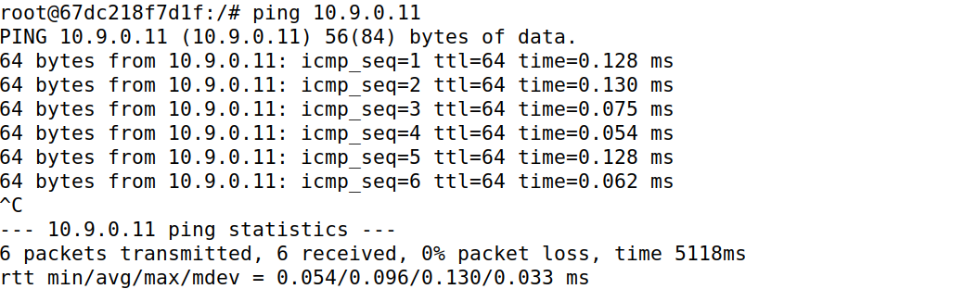

1. 在VPN服务器上ping主机，正常通信：

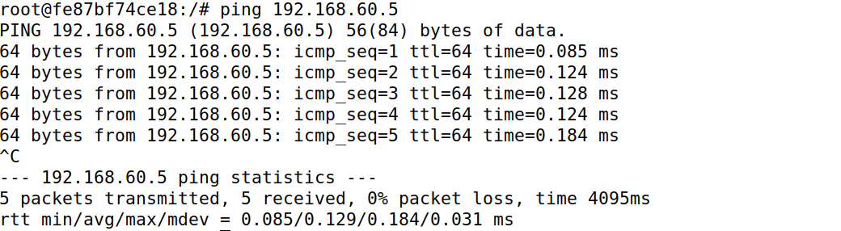

1. 在主机10.9.0.5上ping主机192.168.60.5，无法通信：

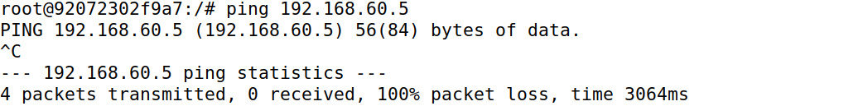

1. 路由器上运行tcpdump：

嗅探接口eth0：

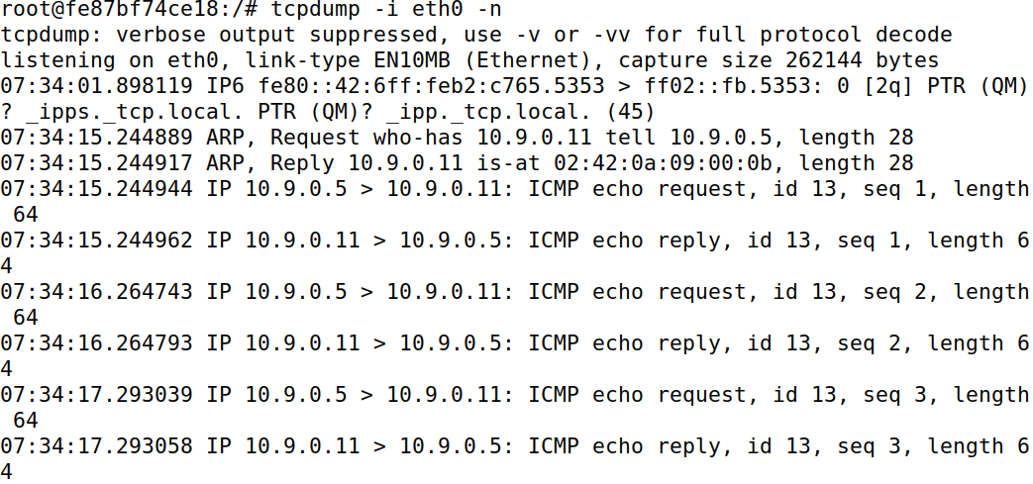

嗅探接口eth1：

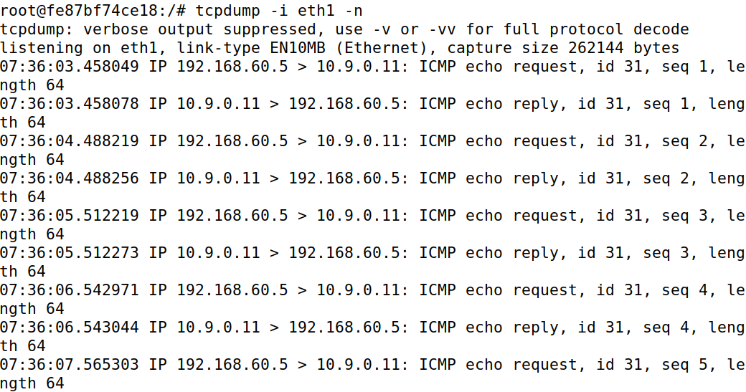

网络流量都可以正常嗅探，配置正常。

**Task 2: Create and Configure TUN Interface**

**Task 2.a: Name of the Interface**

在代码中修改端口名为“seed”:



在主机10.9.0.5上运行程序：



打开另一个终端查看：

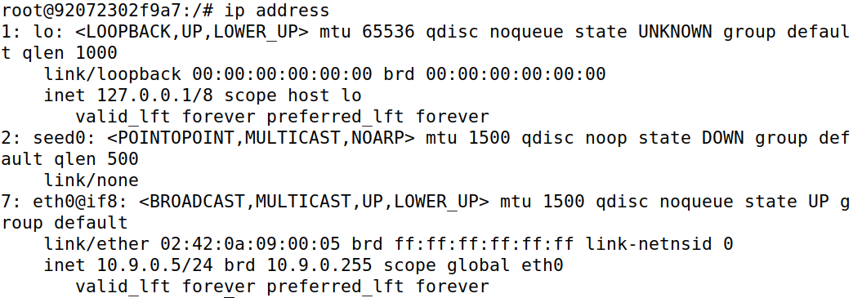

**Task 2.b: Set up the TUN Interface**

程序中添加手册所给出的两行代码给端口seed0自动分配ip地址：



再次运行程序，并执行ip address命令，端口已经被重新分配端口：

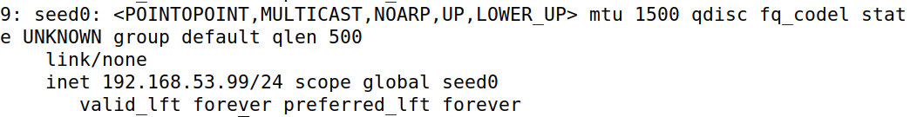

**Task 2.c: Read from the TUN Interface**

修改程序中的while循环：

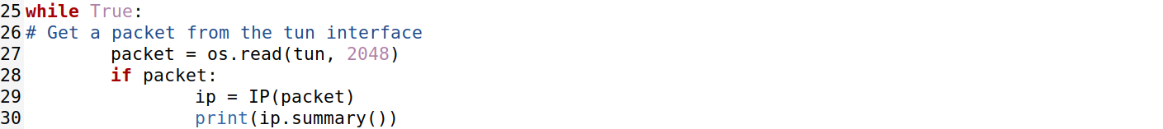

再次执行程序。并ping 192.168.53.0/24网段中任一主机：

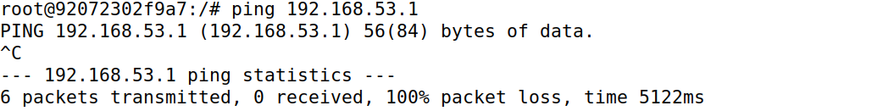

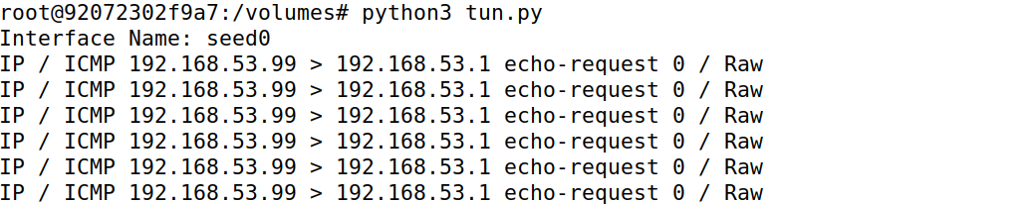

此时ping不通，从tun.py程序的输出可以知道ICMP请求报文都被端口捕获了，因为发送给192.168.53.0/24的数据包是从seed0端口发出。

Ping 192.168.60.1时，可以ping通：

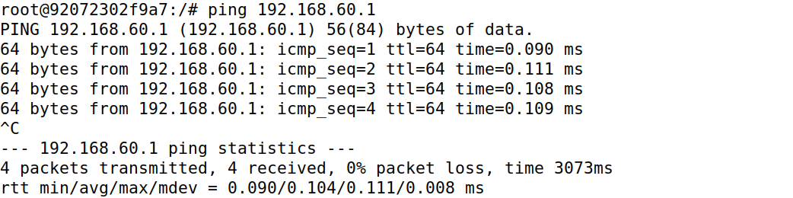

此时程序没有输出，因为发送给192.168.60.1的报文不经过seed0端口，所以没有捕获报文。

**Task 2.d: Write to the TUN Interface**

修改while循环如下：

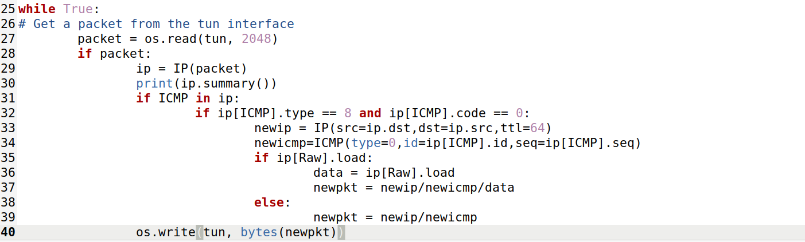

运行程序，然后再次ping 192.168.53.1，此时能够ping通，说明伪造响应包成功：

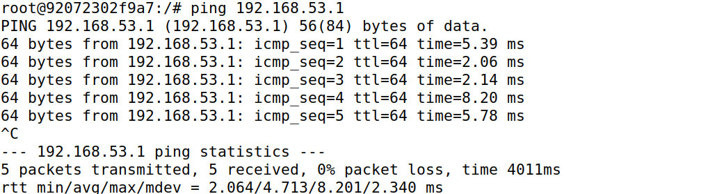

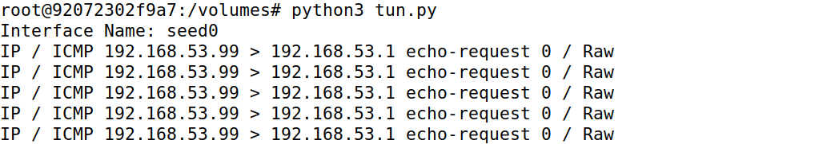

修改while循环，不写入ip数据包而是任意数据：



运行程序，然后再次ping 192.168.53.1:





Ping不通且程序无输出。

**Task 3: Send the IP Packet to VPN Server Through a Tunnel**

修改tun代码，修改其中while循环的代码，重命名为client.py

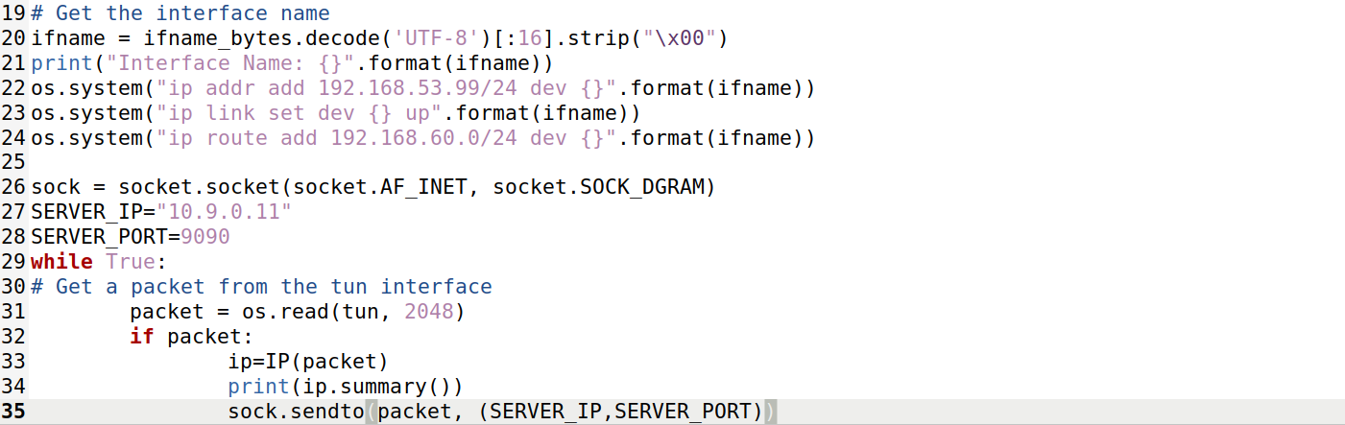

修改tun，重命名为server，修改代码如下：

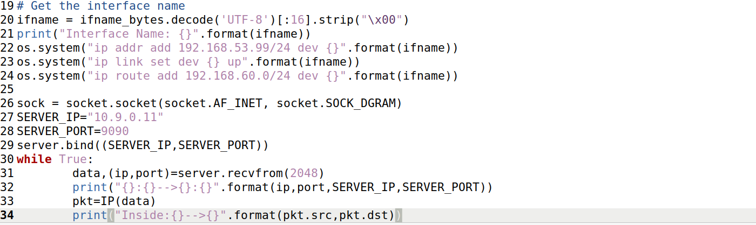

在10.9.0.5上运行client.py，并ping 192.168.60.5，依然ping不通：

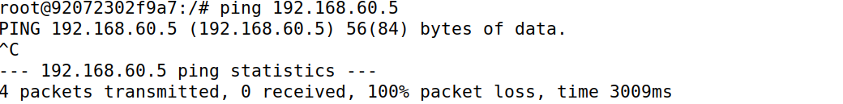

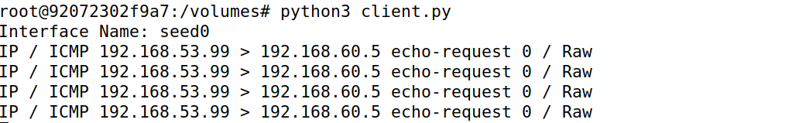

在上一步的基础上，在VPN服务器上运行server.py

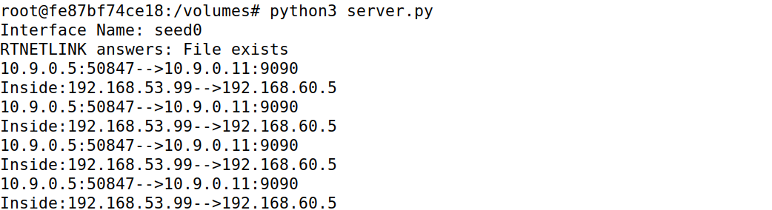

**Task 4: Set Up the VPN Server**

修改server.py代码使得简历一个tun接口将数据包路由到最终目的地。

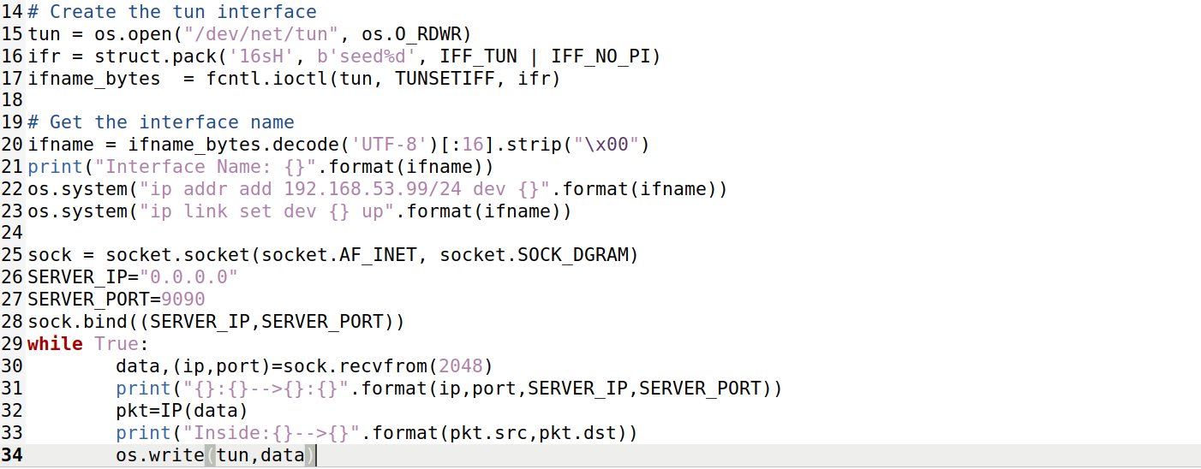

重复task3的操作，ping 192.168.60.5，输出如下：

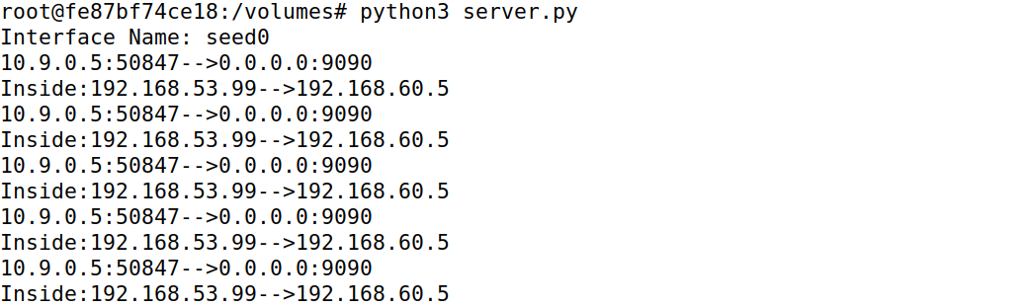

在服务器上嗅探seed0端口：

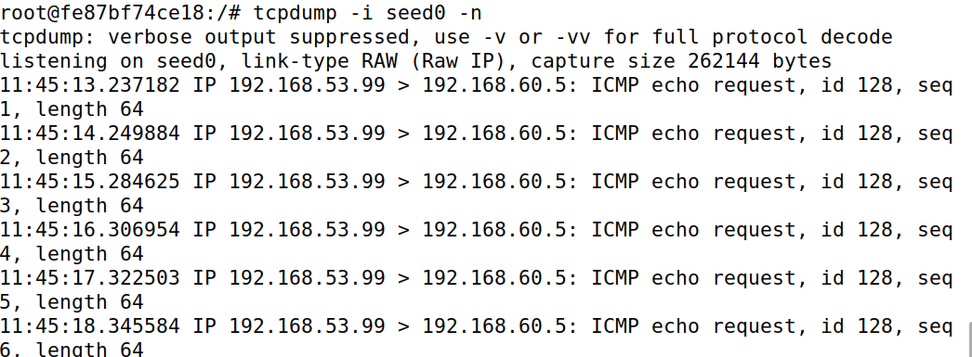

**Task 5: Handling Traffic in Both Directions**

为建立另一个方向的隧道，修改client.py代码中的while部分：

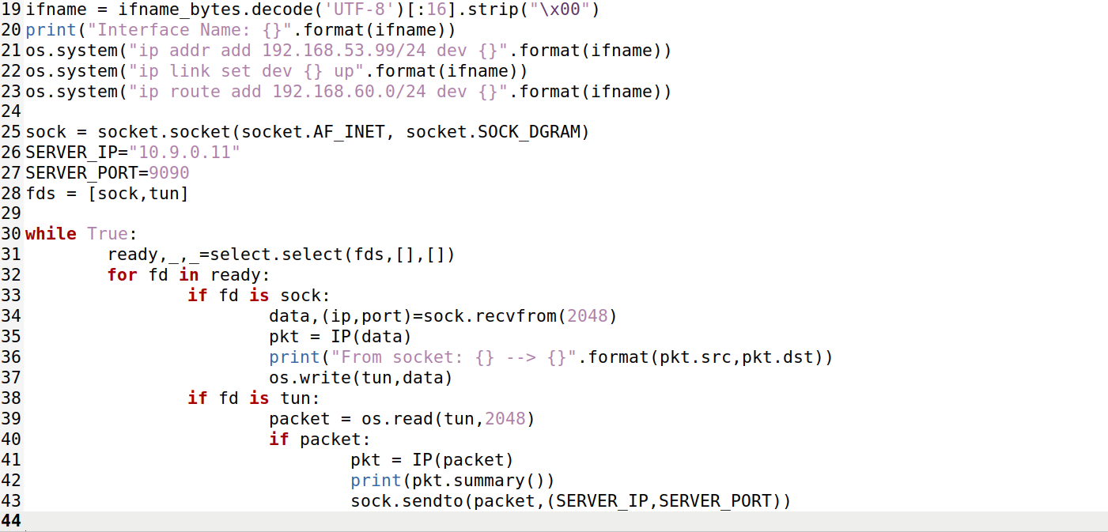

Server.py代码如下：

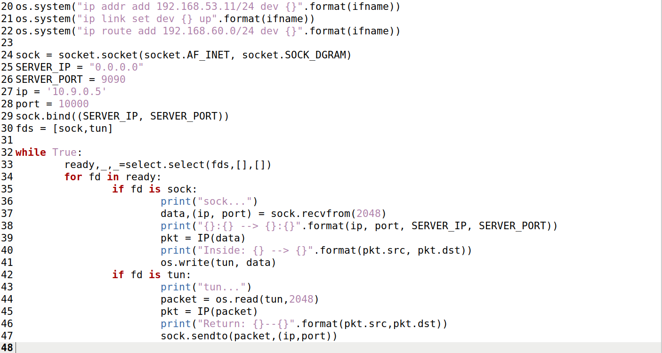

重复之前的操作，ping 192.168.60.5：

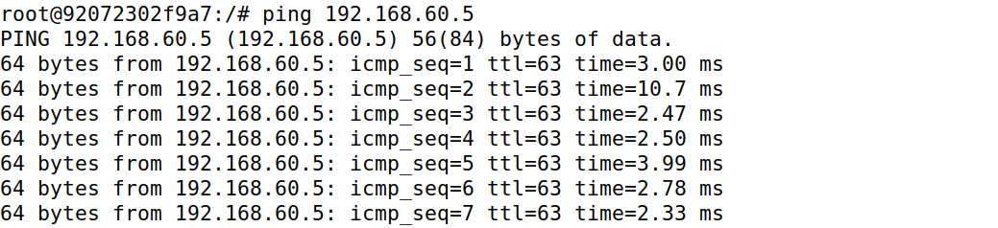

成功ping通，client.py和server.py的输出如下：

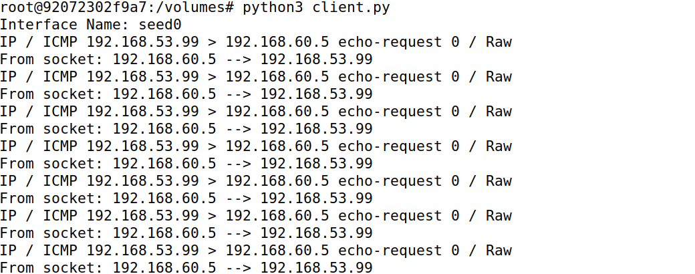

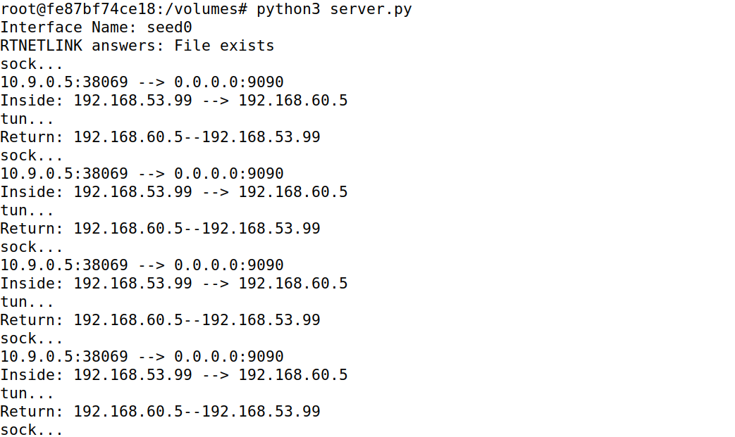

建立telnet连接也成功建立：

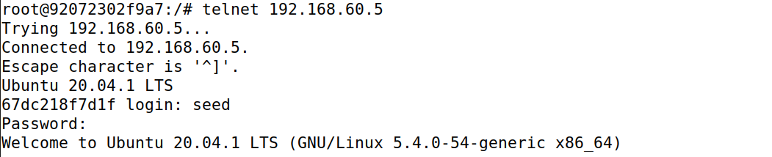

使用wireshark抓包如下：

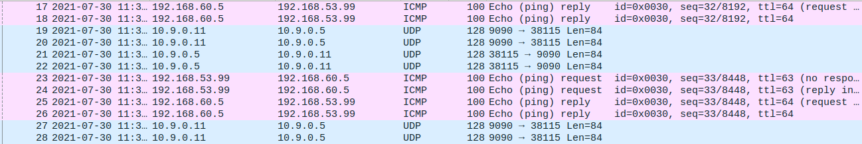

**Task 6: Tunnel-Breaking Experiment**

主机10.9.0.5向主机192.168.60.5建立telnet连接，然后终止程序，发现无法输入任何字符：

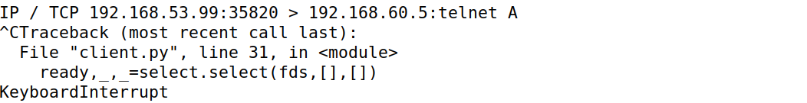



短时间内再次执行程序，之前输入的会显示：



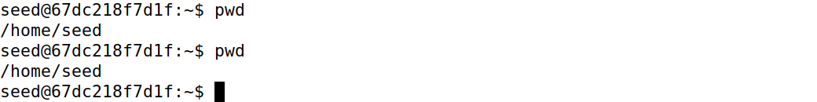

因为断开程序时的输入会在缓存区中一直发送报文，如果恢复连接比较快速，前面的输入仍然会显示。但是较长时间还没再次执行程序就不能显示之前的输入了。